一、「**有考數學科的才需要看此點說明**」數學科使用計算紙

寫上班級、座號、姓名，依題號於框框內計算，測驗完成後須交出測驗紙，做為認真作答的證明。

|  |  |
| --- | --- |
| 1.  說明：第1題算在第1格，方便之後檢查。 | 2.  說明：第2題算在第2格，方便之後檢查。 |

二、「**有考英語科的才需要看此點說明**」英語科耳機使用方式

**在電腦教室⑴看這一排↓ 在電腦教室⑵看這一排↓**

|  |  |
| --- | --- |
| 電腦教室⑴：先將黑色線接入電腦耳機孔  F:\DCIM\141___05\IMG_6395.JPG | 電腦教室⑵：先將黑色線接入電腦耳機孔  F:\DCIM\141___05\IMG_6403.JPG |
| 電腦教室⑴：點選右下角喇叭圖示  F:\DCIM\141___05\IMG_6396.JPG | 電腦教室⑵：點選右下角喇叭圖示  F:\DCIM\141___05\IMG_6404.JPG |
| 電腦教室⑴：點選∧圖案  F:\DCIM\141___05\IMG_6397.JPG | 電腦教室⑵：點選音量50～60。感覺不夠大聲可以再調。  F:\DCIM\141___05\IMG_6406.JPG |
| 電腦教室⑴：點選喇叭(Realtek…)  F:\DCIM\141___05\IMG_6398.JPG |  |
| 電腦教室⑴：點選音量50～60。感覺不夠大聲可以再調。  F:\DCIM\141___05\IMG_6399.JPG |  |

三、「**所有人都要看**」測驗網址：

<https://exam2.tcte.edu.tw/teac_school/>

依照科目點紅色圈圈的地方。

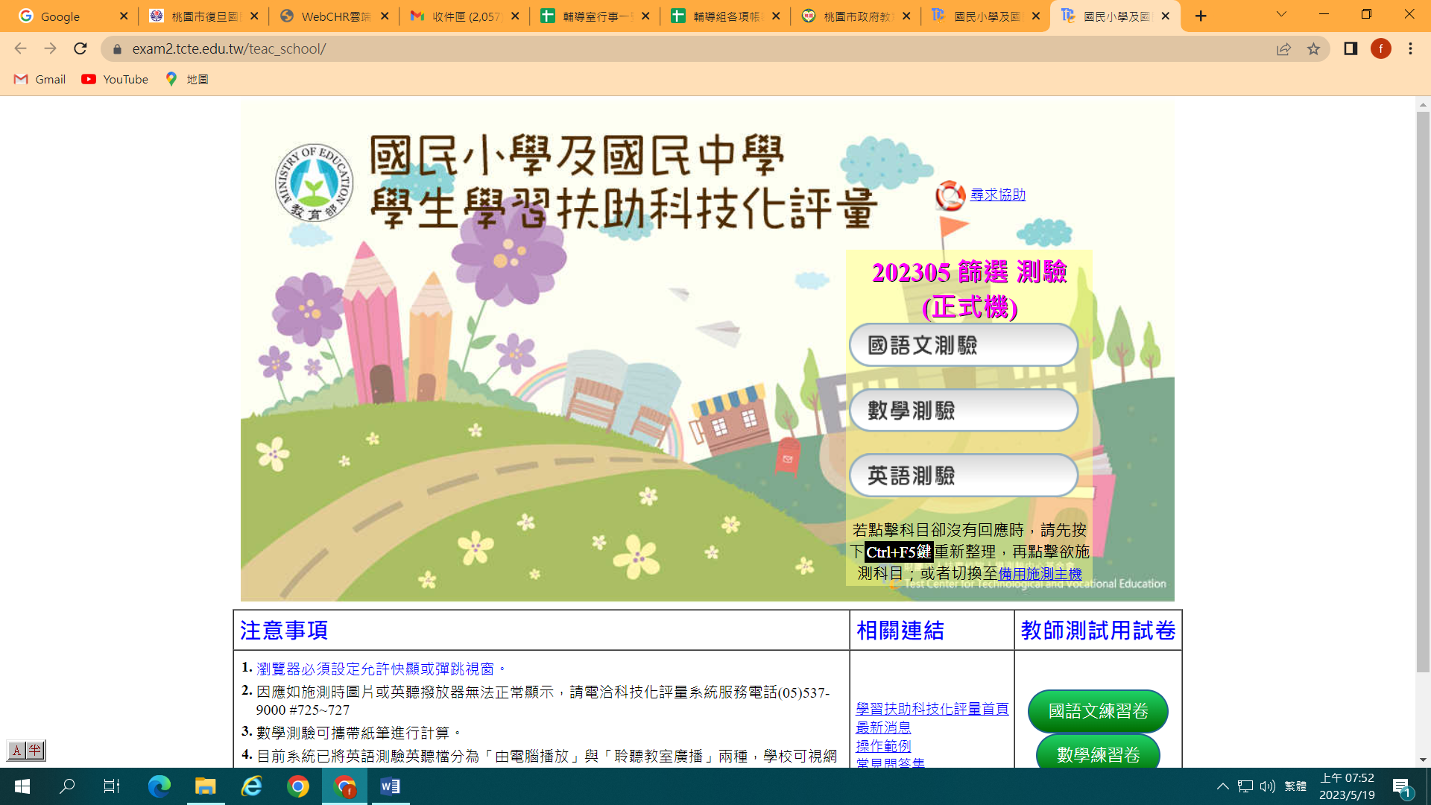

進入後先把注音變英文

|  |  |
| --- | --- |
| 點右下中「中」的圖示一下，變成「英」。  F:\DCIM\141___05\IMG_6400.JPG | 變成「英」就設定好了。  F:\DCIM\141___05\IMG_6401.JPG |

輸入身分證字號後開始測驗。

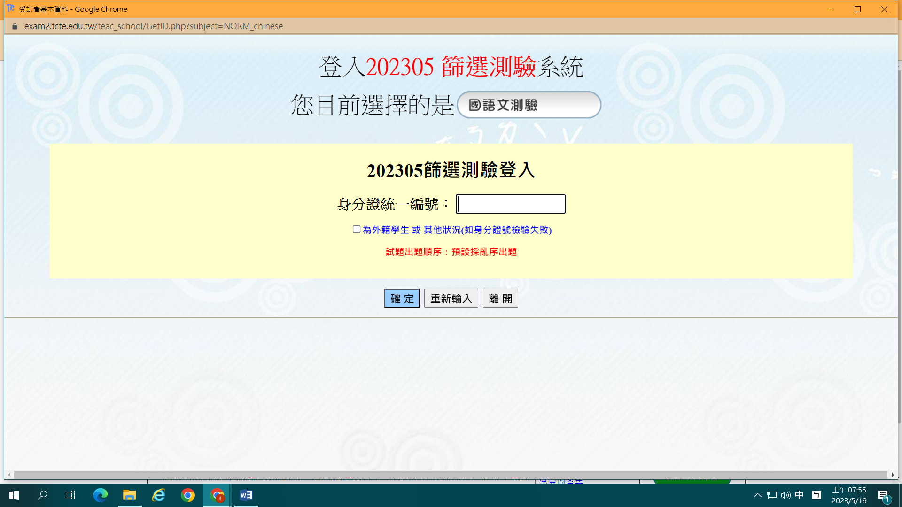

大寫H的按法：先按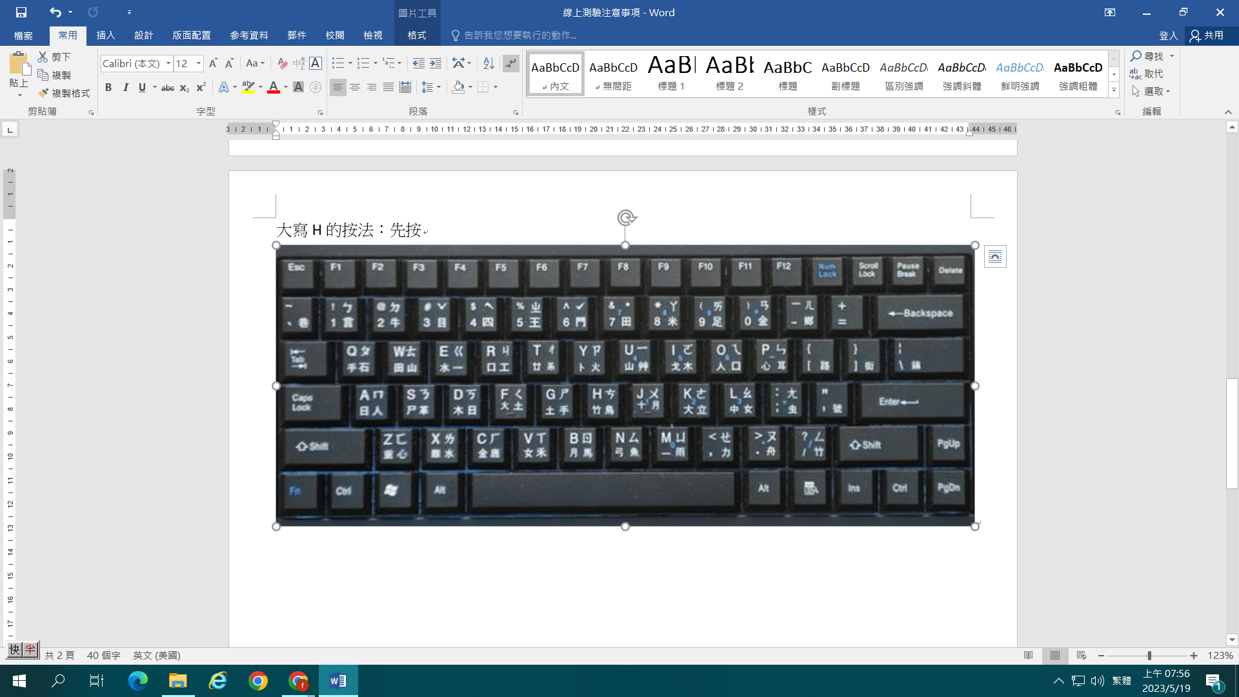一下，再按H。

